Паспорт изделия
Инструкция по сборке и эксплуатации мебели
Тумба с/г Гармония

Инструкция по уходу за мебелью и правила эксплуатации.
Для поддержания внешнего вида и увеличение срока эксплуатации рекомендуется соблюдать следующие общие правила:
- Мебель должна эксплуатироваться в сухих и теплых помещениях, имеющих отопление и вентиляцию при температуре воздуха не ниже +1 и не выше +40 градусов, относительной влажности 65-85%.
- Расположение мебели ближе одного метра от отопительных приборов и других источников тепла, а также под прямыми солнечными лучами, вызывает ускоренное старение покрытия и деформацию мебельных щитов.
- Поверхность деталей мебели следует оберегать от попадания влаги во избежание разбухания каркасов фасадов и столешницы, отклеивания кромок на боковых поверхностях.
- Следует оберегать поверхность мебели и его конструктивные элементы от механических повреждений, которые могут быть вызваны воздействием твердых предметов, абразивных порошков, а также чрезмерными физическими нагрузками.
- Изделия мебели необходимо устанавливать на ровные поверхности.
- Рекомендуется для чистки преимущественно пользоваться мягкой тканью или замшей, смоченной и хорошо отжатой перед использованием. Всегда тщательно высушивайте (протирайте сухой тканью) смоченные участи по окончании чистки. Не следует использовать средства, обладающие абразивными свойствами. А также губки с покрытием из металлического волокнообразного или стружечного материала при чистке.
- В процессе эксплуатации мебели возможно ослабление крепежной фурнитуры, необходимо осуществлять «затяжку» всех изделий металлофурнитуры, осуществляющих крепеж и регулировку узлов, обеспечивающих открывание и трансформацию подвижных элементов.
Общие технические указания по сборке.
Для удобства транспортировки и предохранения от повреждений, мебель поставляется в разобранном виде в индивидуальной упаковке. Вы можете собрать ее самостоятельно, либо воспользоваться услугами квалифицированных сборщиков. Не приступайте к сборке, не ознакомившись с инструкцией!
Проверить комплектность каждой упаковки, согласно комплектовочной ведомости. При обнаружении дефектов или не комплектности к сборке не приступать. Обратитесь к продавцу. Внимание! Не рекомендуется одновременно вынимать детали из всех упаковок во избежание их смешивания ( можете перепутать детали). Проверить наличие фурнитуры.
Во избежание перекосов и повреждений, а также загрязнения мебели, сборку производить на ровном полу, покрытом тканью или бумагой. Необходимо соблюдать осторожность, чтобы не повредить поверхность деталей. В сборке сложных и больших изделий желательно участие двух человек. Перед началом сборки необходимо определить расположение деталей в изделии в соответствии со схемами сборки и инструкцией.
Производитель оставляет за собой право вносить незначительные изменения в конструкцию, не изменяющую внешний вид и дизайн изделия без предварительного уведомления.
Поставщик гарантирует соответствие товаров требованием ГОСТа при соблюдении условий транспортировки, хранения, сборки (для мебели, поставляемой в разобранном виде), эксплуатации.
Схема сборки:
Спецификация на панели и профили
 |  |  | Готовая деталь
Поз. | Наименование | Кол-во | Длина | Ширина
1 | ДВП | 1 | 395 | 395
2 | Планка | 1 | 368 | 370
3 | Цоколь | 1 | 100 | 368
4 | Планка | 2 | 368 | 100
5 | крыша | 1 | 402 | 402
6 | Дверь | 1 | 397 | 397
7 | Боковина | 1 | 500 | 370
8 | Боковина | 1 | 500 | 370
Спецификация на крепеж, фурнитуру, сборки
Поз. | Наименование | Кол-во | Примечание
12 | Евровинт 6х50 | 10
13 | Петля | 2
14 | Шуруп 4х25 | 4
15 | Ручка | 1
 | Заглушки | 10
 | Евроключ | 1
 | Подпятники | 4
 | Шуруп 4х16 | 8
 | Гвозди | 40

Сборку рекомендовано производить вдвоем на чистой,
ровной поверхности, во избежание перекосов и повреждений.
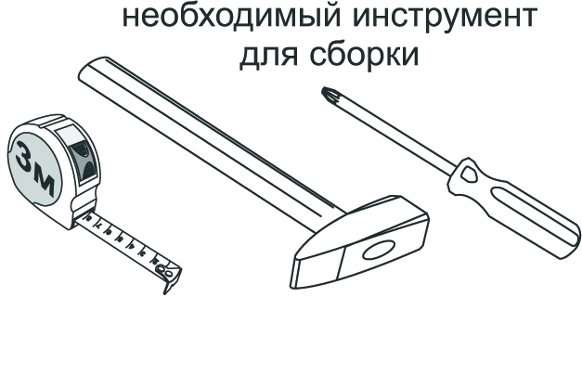
Не приступайте к сборке, не ознакомившись с инструкцией!
Для удобства транспортировки и предохранения от повреждений,
мебель поставляется в разобранном виде в
индивидуальной упаковке. Вы можете собрать ее самостоятельно
или воспользоваться услугами квалифицированных сборщиков.

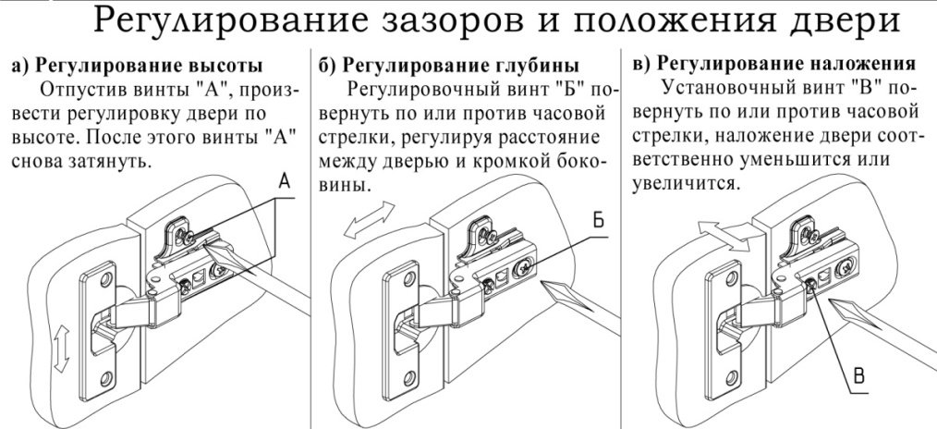

Закрепите ответные планки петель на боковинах

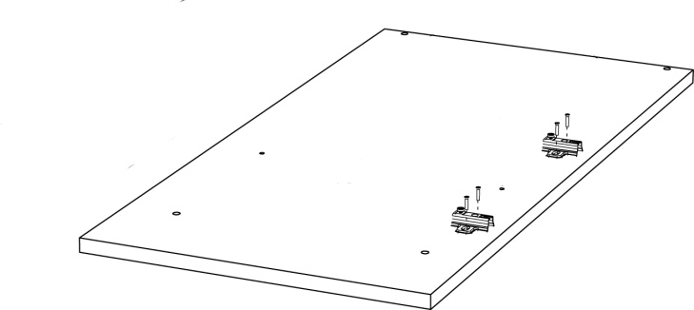
Соберите корпус
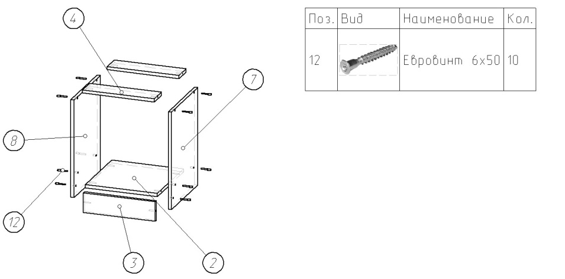
Установите ДВП. Внимание: Проверить диагонали тумбы. Прикрутите ноги к тумбе.

Закрепите крышу
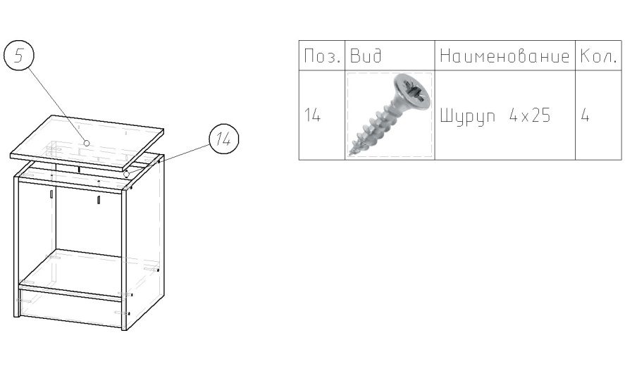

.

Установите фасад и отрегулируете зазоры и положение дверей (см.выше)

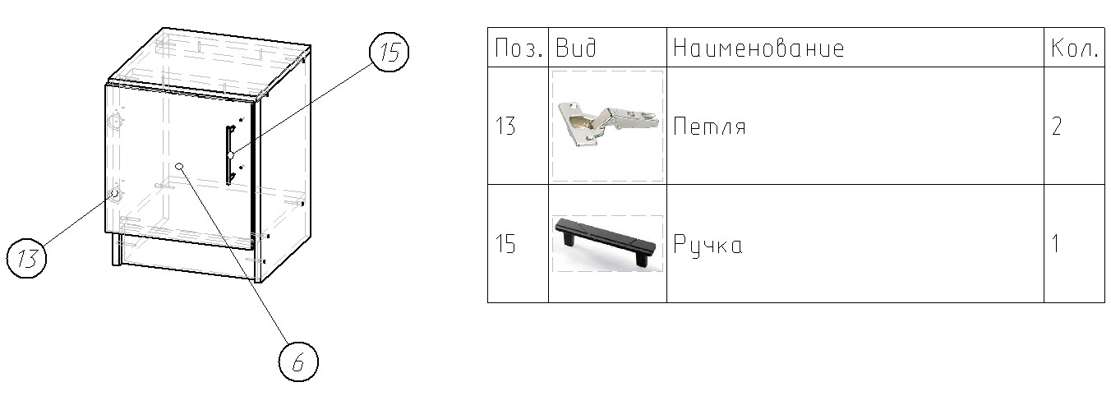

Паспорт изделия
Инструкция по сборке и эксплуатации мебели
Кровать с/г Гармония

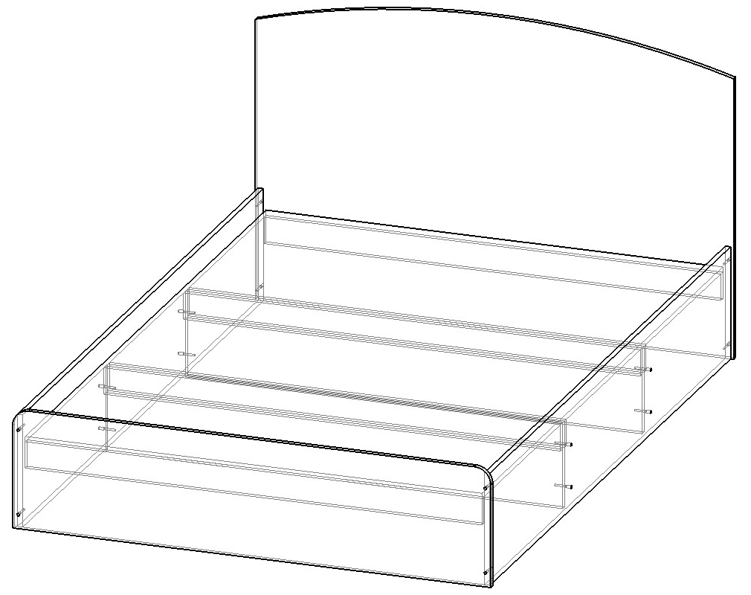

Инструкция по уходу за мебелью и правила эксплуатации.
Для поддержания внешнего вида и увеличение срока эксплуатации рекомендуется соблюдать следующие общие правила:
- Мебель должна эксплуатироваться в сухих и теплых помещениях, имеющих отопление и вентиляцию при температуре воздуха не ниже +1 и не выше +40 градусов, относительной влажности 65-85%.
- Расположение мебели ближе одного метра от отопительных приборов и других источников тепла, а также под прямыми солнечными лучами, вызывает ускоренное старение покрытия и деформацию мебельных щитов.
- Поверхность деталей мебели следует оберегать от попадания влаги во избежание разбухания каркасов фасадов и столешницы, отклеивания кромок на боковых поверхностях.
- Следует оберегать поверхность мебели и его конструктивные элементы от механических повреждений, которые могут быть вызваны воздействием твердых предметов, абразивных порошков, а также чрезмерными физическими нагрузками.
- Изделия мебели необходимо устанавливать на ровные поверхности.
- Рекомендуется для чистки преимущественно пользоваться мягкой тканью или замшей, смоченной и хорошо отжатой перед использованием. Всегда тщательно высушивайте (протирайте сухой тканью) смоченные участи по окончании чистки. Не следует использовать средства, обладающие абразивными свойствами. А также губки с покрытием из металлического волокнообразного или стружечного материала при чистке.
- В процессе эксплуатации мебели возможно ослабление крепежной фурнитуры, необходимо осуществлять «затяжку» всех изделий металлофурнитуры, осуществляющих крепеж и регулировку узлов, обеспечивающих открывание и трансформацию подвижных элементов.
Общие технические указания по сборке.
Для удобства транспортировки и предохранения от повреждений, мебель поставляется в разобранном виде в индивидуальной упаковке. Вы можете собрать ее самостоятельно, либо воспользоваться услугами квалифицированных сборщиков. Не приступайте к сборке, не ознакомившись с инструкцией!
Проверить комплектность каждой упаковки, согласно комплектовочной ведомости. При обнаружении дефектов или не комплектности к сборке не приступать. Обратитесь к продавцу. Внимание! Не рекомендуется одновременно вынимать детали из всех упаковок во избежание их смешивания ( можете перепутать детали). Проверить наличие фурнитуры.
Во избежание перекосов и повреждений, а также загрязнения мебели, сборку производить на ровном полу, покрытом тканью или бумагой. Необходимо соблюдать осторожность, чтобы не повредить поверхность деталей. В сборке сложных и больших изделий желательно участие двух человек. Перед началом сборки необходимо определить расположение деталей в изделии в соответствии со схемами сборки и инструкцией.
Производитель оставляет за собой право вносить незначительные изменения в конструкцию, не изменяющую внешний вид и дизайн изделия без предварительного уведомления.
Поставщик гарантирует соответствие товаров требованием ГОСТа при соблюдении условий транспортировки, хранения, сборки (для мебели, поставляемой в разобранном виде), эксплуатации.
Схема сборки:
Спецификация на панели и профили
 |  |  | Готовая деталь
Поз. | Наименование | Кол-во | Длина | Ширина
1 | Щит | 3 | 668 | 1400
2 | Вязки | 6 | 80 | 1400
4 | Вязки | 2 | 260 | 1400
5 | Щиток ноги | 1 | 450 | 1450
6 | Щиток голова | 1 | 900 | 1450
7 | Царги | 2 | 340 | 2005
Спецификация на крепеж, фурнитуру, сборки
Поз. | Наименование | Кол-во | Примечание
8 | Евровинт 6х50 | 16
 | Заглушки | 16
 | Евроключ | 1
 | Подпятники | 14
 | Шуруп 25 | 8
 | Гвозди | 28
Сборку рекомендовано производить вдвоем на чистой,
ровной поверхности, во избежание перекосов и повреждений.
Не приступайте к сборке, не ознакомившись с инструкцией!
Для удобства транспортировки и предохранения от повреждений,
мебель поставляется в разобранном виде в
индивидуальной упаковке. Вы можете собрать ее самостоятельно
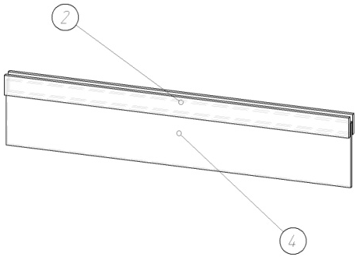
или воспользоваться услугами квалифицированных сборщиков.

Закрепите шурупами планки и вязки с двух сторон. Закрепите подпятники.

Соберите корпус
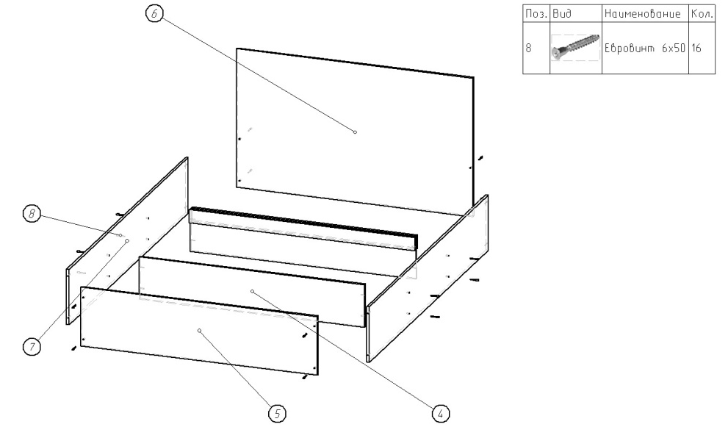

Установите щиты

Паспорт изделия
Инструкция по сборке и эксплуатации мебели
Трюмо с/г Гармония

Инструкция по уходу за мебелью и правила эксплуатации.
Для поддержания внешнего вида и увеличение срока эксплуатации рекомендуется соблюдать следующие общие правила:
- Мебель должна эксплуатироваться в сухих и теплых помещениях, имеющих отопление и вентиляцию при температуре воздуха не ниже +1 и не выше +40 градусов, относительной влажности 65-85%.
- Расположение мебели ближе одного метра от отопительных приборов и других источников тепла, а также под прямыми солнечными лучами, вызывает ускоренное старение покрытия и деформацию мебельных щитов.
- Поверхность деталей мебели следует оберегать от попадания влаги во избежание разбухания каркасов фасадов и столешницы, отклеивания кромок на боковых поверхностях.
- Следует оберегать поверхность мебели и его конструктивные элементы от механических повреждений, которые могут быть вызваны воздействием твердых предметов, абразивных порошков, а также чрезмерными физическими нагрузками.
- Изделия мебели необходимо устанавливать на ровные поверхности.
- Рекомендуется для чистки преимущественно пользоваться мягкой тканью или замшей, смоченной и хорошо отжатой перед использованием. Всегда тщательно высушивайте (протирайте сухой тканью) смоченные участи по окончании чистки. Не следует использовать средства, обладающие абразивными свойствами. А также губки с покрытием из металлического волокнообразного или стружечного материала при чистке.
- В процессе эксплуатации мебели возможно ослабление крепежной фурнитуры, необходимо осуществлять «затяжку» всех изделий металлофурнитуры, осуществляющих крепеж и регулировку узлов, обеспечивающих открывание и трансформацию подвижных элементов.
Общие технические указания по сборке.
Для удобства транспортировки и предохранения от повреждений, мебель поставляется в разобранном виде в индивидуальной упаковке. Вы можете собрать ее самостоятельно, либо воспользоваться услугами квалифицированных сборщиков. Не приступайте к сборке, не ознакомившись с инструкцией!
Проверить комплектность каждой упаковки, согласно комплектовочной ведомости. При обнаружении дефектов или не комплектности к сборке не приступать. Обратитесь к продавцу. Внимание! Не рекомендуется одновременно вынимать детали из всех упаковок во избежание их смешивания ( можете перепутать детали). Проверить наличие фурнитуры.
Во избежание перекосов и повреждений, а также загрязнения мебели, сборку производить на ровном полу, покрытом тканью или бумагой. Необходимо соблюдать осторожность, чтобы не повредить поверхность деталей. В сборке сложных и больших изделий желательно участие двух человек. Перед началом сборки необходимо определить расположение деталей в изделии в соответствии со схемами сборки и инструкцией.
Производитель оставляет за собой право вносить незначительные изменения в конструкцию, не изменяющую внешний вид и дизайн изделия без предварительного уведомления.
Поставщик гарантирует соответствие товаров требованием ГОСТа при соблюдении условий транспортировки, хранения, сборки (для мебели, поставляемой в разобранном виде), эксплуатации.
Схема сборки:
Спецификация на панели и профили
 |  |  | Готовая деталь
Поз. | Наименование | Кол-во | Длина | Ширина
1 | Дно ящика | 2 | 290 | 345
2 | Боковина ящика правая | 2 | 350 | 90
3 | Боковина ящика левая | 2 | 350 | 90
4 | Задняя панель ящика | 2 | 260 | 90
5 | Фасад ящика | 2 | 147 | 347
6 | Фальш-панель ящика | 2 | 260 | 90
7 | Дверь | 1 | 480 | 347
8 | Дверь | 1 | 480 | 347
9 | Подзеркальник | 1 | 800 | 700
10 | Вязки | 1 | 300 | 495
11 | Крыша | 1 | 1200 | 400
12 | Цоколь | 2 | 100 | 318
13 | Боковина | 1 | 730 | 370
14 | Боковина | 1 | 730 | 370
15 | Боковина | 1 | 730 | 370
16 | Боковина | 1 | 730 | 370
17 | Вязки | 2 | 318 | 370
18 | Планка | 4 | 318 | 100
19 | полка | 2 | 318 | 350
20 | ДВП | 2 | 630 | 345
Спецификация на крепеж, фурнитуру, сборки
Поз. | Наименование | Кол-во | Примечание
23 | Направляющие350мм. | 2
27 | Евровинт 6х50 | 36
28 | Полкодержатель | 8
29 | Шуруп 4х25 | 12
30 | Шуруп 4х16 | 40
31 | Ручка | 4
33 | Петля | 4
 | Заглушки | 36
 | Евроключ | 1
 | Подпятники | 8
 | Гвозди | 50

Сборку рекомендовано производить вдвоем на чистой, ровной поверхности, во избежание перекосов и повреждений. Не приступайте к сборке, не ознакомившись с инструкцией! Для удобства транспортировки и предохранения от повреждений, мебель поставляется в разобранном виде в индивидуальной упаковке. Вы можете собрать ее самостоятельно или воспользоваться услугами квалифицированных сборщиков.

Закрепите ответные планки петель и направляющих на боковинах
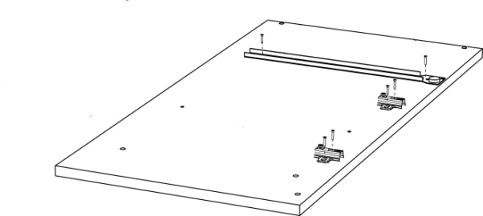

Соберите корпус
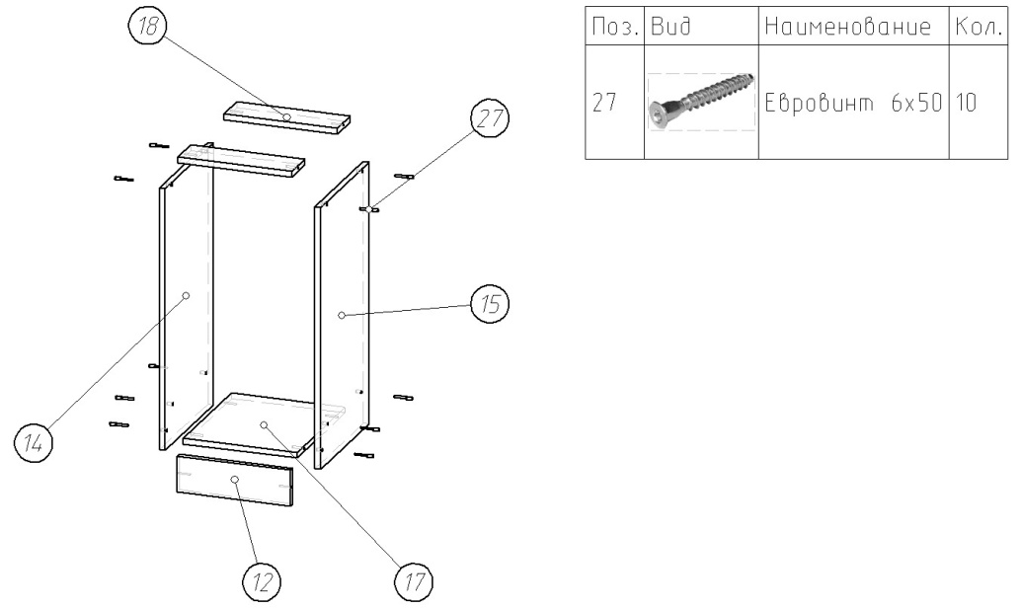
Установите ДВП. Внимание: Проверить диагонали трюмо. Прибейте подпятники к трюмо.

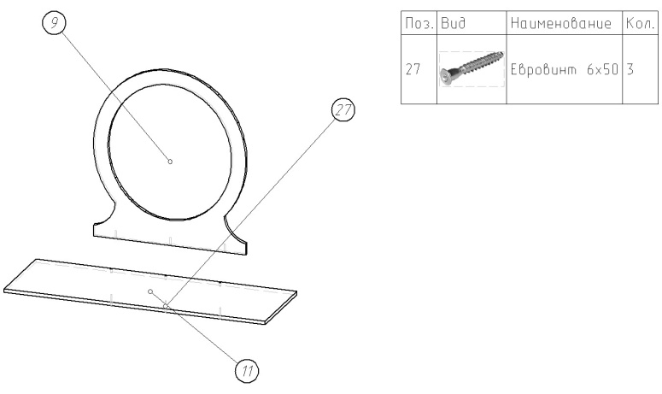
Прикрепите подзеркальник к крыше трюмо

Установите зеркало на корпус и закрепите .
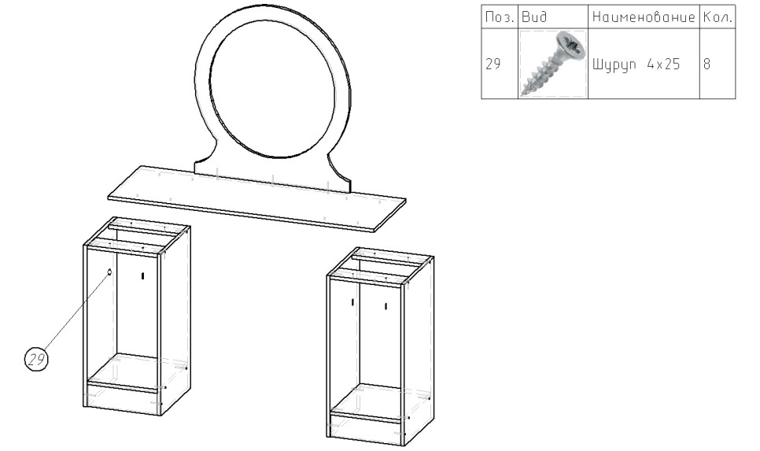

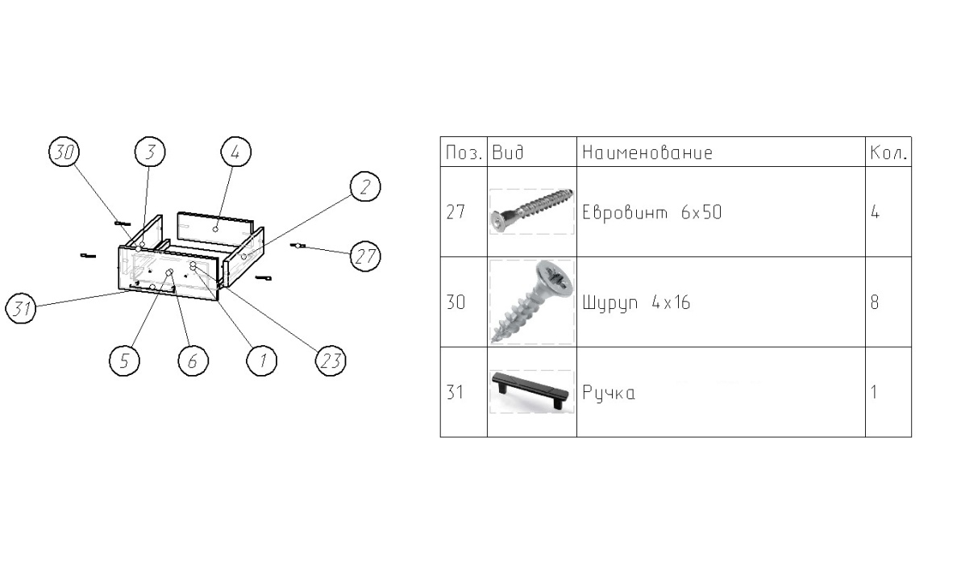
Соберите и установите ящики на место.

Установите и отрегулируете зазоры и положение дверей (см.выше)
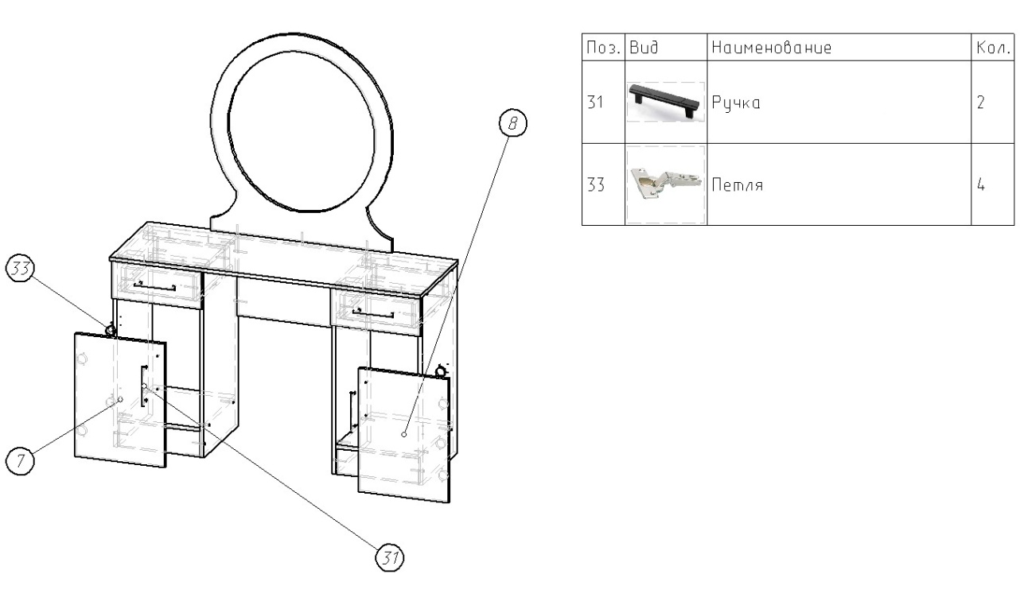

Паспорт изделия
Инструкция по сборке и эксплуатации мебели
Шкаф с/г Гармония

Инструкция по уходу за мебелью и правила эксплуатации.
Для поддержания внешнего вида и увеличение срока эксплуатации рекомендуется соблюдать следующие общие правила:
- Мебель должна эксплуатироваться в сухих и теплых помещениях, имеющих отопление и вентиляцию при температуре воздуха не ниже +1 и не выше +40 градусов, относительной влажности 65-85%.
- Расположение мебели ближе одного метра от отопительных приборов и других источников тепла, а также под прямыми солнечными лучами, вызывает ускоренное старение покрытия и деформацию мебельных щитов.
- Поверхность деталей мебели следует оберегать от попадания влаги во избежание разбухания каркасов фасадов и столешницы, отклеивания кромок на боковых поверхностях.
- Следует оберегать поверхность мебели и его конструктивные элементы от механических повреждений, которые могут быть вызваны воздействием твердых предметов, абразивных порошков, а также чрезмерными физическими нагрузками.
- Изделия мебели необходимо устанавливать на ровные поверхности.
- Рекомендуется для чистки преимущественно пользоваться мягкой тканью или замшей, смоченной и хорошо отжатой перед использованием. Всегда тщательно высушивайте (протирайте сухой тканью) смоченные участи по окончании чистки. Не следует использовать средства, обладающие абразивными свойствами. А также губки с покрытием из металлического волокнообразного или стружечного материала при чистке.
- В процессе эксплуатации мебели возможно ослабление крепежной фурнитуры, необходимо осуществлять «затяжку» всех изделий металлофурнитуры, осуществляющих крепеж и регулировку узлов, обеспечивающих открывание и трансформацию подвижных элементов.
Общие технические указания по сборке.
Для удобства транспортировки и предохранения от повреждений, мебель поставляется в разобранном виде в индивидуальной упаковке. Вы можете собрать ее самостоятельно, либо воспользоваться услугами квалифицированных сборщиков. Не приступайте к сборке, не ознакомившись с инструкцией!
Проверить комплектность каждой упаковки, согласно комплектовочной ведомости. При обнаружении дефектов или не комплектности к сборке не приступать. Обратитесь к продавцу. Внимание! Не рекомендуется одновременно вынимать детали из всех упаковок во избежание их смешивания ( можете перепутать детали). Проверить наличие фурнитуры.
Во избежание перекосов и повреждений, а также загрязнения мебели, сборку производить на ровном полу, покрытом тканью или бумагой. Необходимо соблюдать осторожность, чтобы не повредить поверхность деталей. В сборке сложных и больших изделий желательно участие двух человек. Перед началом сборки необходимо определить расположение деталей в изделии в соответствии со схемами сборки и инструкцией.
Производитель оставляет за собой право вносить незначительные изменения в конструкцию, не изменяющую внешний вид и дизайн изделия без предварительного уведомления.
Поставщик гарантирует соответствие товаров требованием ГОСТа при соблюдении условий транспортировки, хранения, сборки (для мебели, поставляемой в разобранном виде), эксплуатации.
Схема сборки:
Спецификация на панели и профили
 |  |  | Готовая деталь
Поз. | Наименование | Кол-во | Длина | Ширина
1 | Дно ящика | 3 | 340 | 445
2 | Фальш-панель ящика | 3 | 310 | 100
3 | Фасад ящика | 2 | 172 | 397
4 | Боковина ящика правая | 3 | 450 | 100
5 | Боковина ящика левая | 3 | 450 | 100
6 | Задняя панель ящика | 3 | 310 | 100
7 | Дверь | 1 | 2050 | 397
8 | Дверь | 1 | 2050 | 397
9 | Дверь | 1 | 1523 | 397
10 | Фасад ящика | 1 | 172 | 397
11 | Перегородки | 1 | 2038 | 500
12 | Крыша | 1 | 1200 | 520
13 | Вязки | 1 | 768 | 500
14 | Перегородки | 1 | 501 | 500
15 | Боковина | 1 | 2154 | 500
16 | Боковина | 1 | 2154 | 500
17 | Цоколь | 1 | 100 | 1168
18 | Вязки | 1 | 1168 | 500
19 | Полка | 3 | 384 | 480
20 | Вязки | 1 | 384 | 500
21 | ДВП | 3 | 2065 | 398
Спецификация на крепеж, фурнитуру, сборки
Поз. | Наименование | Кол-во | Примечание
24 | Направляющие 450мм. | 3
28 | Евровинт 6х50 | 40
29 | Полкодержатель | 12
30 | Ручка | 6
31 | Петля | 9
32 | Шуруп 4х16 | 90
33 | Шуруп 3х16 | 10
 | Заглушки | 30
 | Евроключ | 1
 | Подпятники | 4
 | Кляймер | 10
 | Скалкодержатель | 2
 | Шуруп 4х30 | 10
 | Гвозди | 150

Сборку рекомендовано производить вдвоем на чистой, ровной поверхности, во избежание перекосов и повреждений. Не приступайте к сборке, не ознакомившись с инструкцией! Для удобства транспортировки и предохранения от повреждений, мебель поставляется в разобранном виде в индивидуальной упаковке. Вы можете собрать ее самостоятельно или воспользоваться услугами квалифицированных сборщиков.

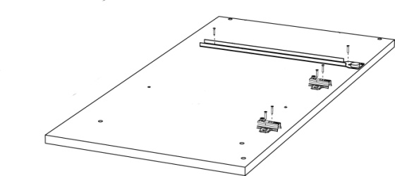
Закрепите направляющие и ответные планки петель на боковинах и перегородках

Соберите корпус
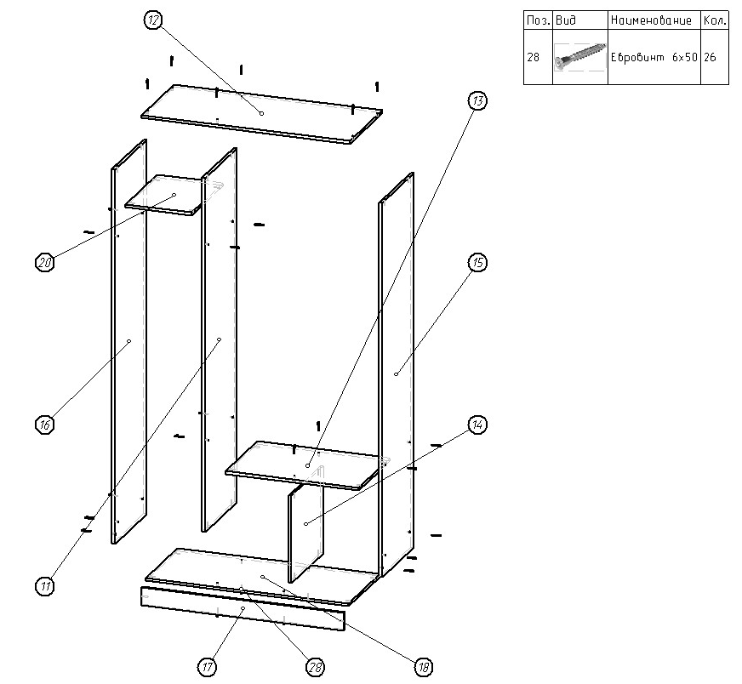
Установите ДВП. Внимание: Проверить диагонали шкафа. Прибейте подпятники к шкафу

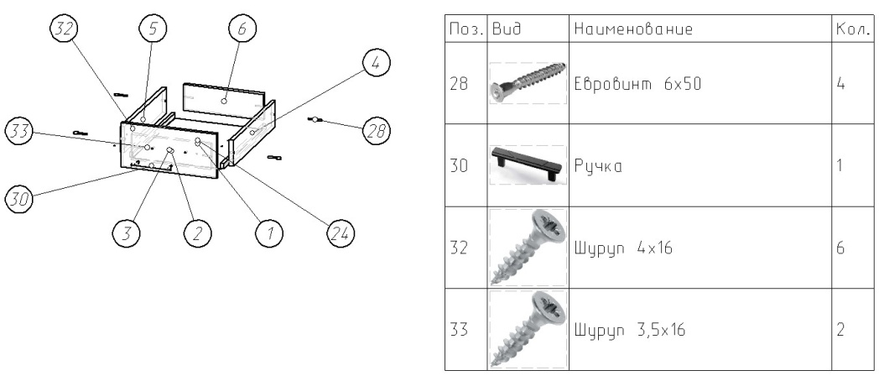
Соберите и установите ящики.

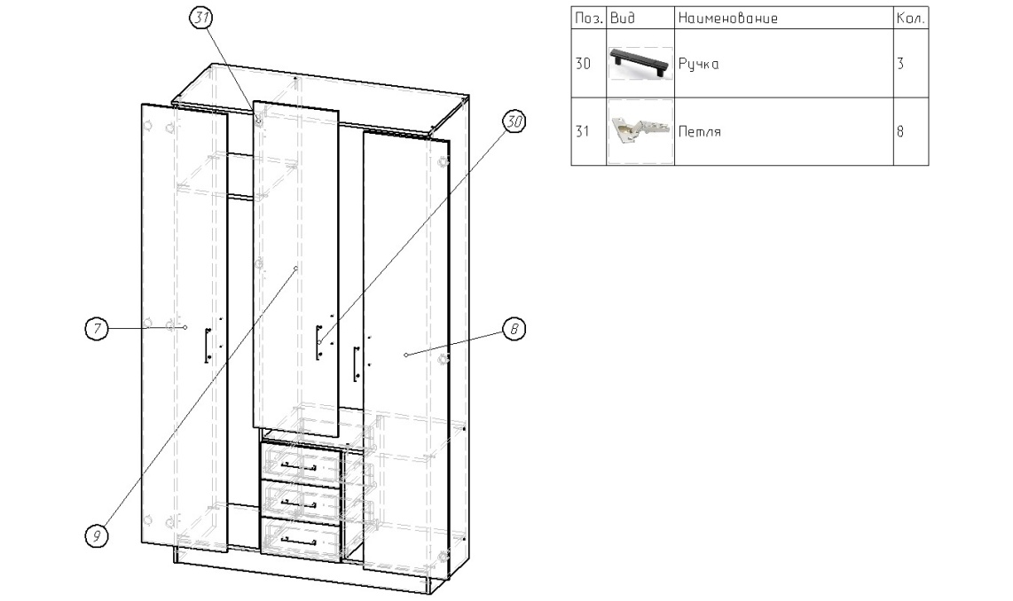
Установите фасад и отрегулируете зазоры и положение дверей

